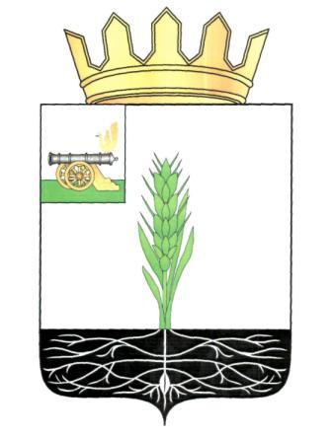

АДМИНИСТРАЦИЯ МУНИЦИПАЛЬНОГО ОБРАЗОВАНИЯ
«ПОЧИНКОВСКИЙ РАЙОН» СМОЛЕНСКОЙ ОБЛАСТИ

П О С Т А Н О В Л Е Н И Е

от |  | №

О внесении изменения в постановление Администрации муниципального образования «Починковский район» Смоленской области от 29.04.2011 № 65

Администрация муниципального образования «Починковский район» Смоленской области постановляет:

Внести в постановление Администрации муниципального образования «Починковский район» Смоленской области от 29.04.2011 года №65 «Об утверждении Инструкции о порядке рассмотрения обращений граждан в Администрации муниципального образования «Починковский район» Смоленской области» (в редакции постановлений Администрации муниципального образования «Починковский район» Смоленской области от 19.03.2014 №38, от 24.04.2017 №103, 27.04.2017 №105) (далее – Инструкция) следующее изменение:
- раздел 3.5. Инструкции дополнить пунктами 3.5.10. - 3.5.13 следующего содержания:
«3.5.10. В случае если текст письменного обращения не позволяет определить суть предложения, заявления или жалобы, ответ на обращение не дается и оно не подлежит направлению на рассмотрение в орган местного самоуправления муниципального образования «Починковский район» Смоленской области или должностному лицу в соответствии с их компетенцией, о чем в течение семи дней со дня регистрации обращения сообщается гражданину, направившему обращение.
3.5.11. В случае поступления письменного обращения, содержащего вопрос, ответ на который был размещен в соответствии с пунктом 5.4 настоящей Инструкции на официальном сайте в информационно-телекоммуникационной сети «Интернет» органа местного самоуправления муниципального образования «Починковский район» Смоленской области, в который поступило указанное обращение, гражданину, направившему обращение, в течение семи дней со дня регистрации обращения сообщается электронный адрес официального сайта в информационно-телекоммуникационной сети «Интернет», на котором размещен ответ на вопрос, поставленный в обращении, при этом обращение, содержащее обжалование судебного решения, не возвращается.
3.5.12. Обращение, содержащее предложение, заявление или жалобу, которые затрагивают интересы неопределенного круга лиц, в частности на обращение, в котором обжалуется судебное решение, вынесенное в отношении неопределенного круга лиц, ответ, в том числе с разъяснением порядка обжалования судебного решения, может быть размещен с соблюдением требований части 2 статьи 6 Федерального закона «О порядке рассмотрения обращений граждан Российской Федерации» на официальном сайте в информационно-телекоммуникационной сети «Интернет» органа местного самоуправления муниципального образования «Починковский район» Смоленской области, в который поступило указанное обращение.
3.5.13. Обращение, поступившее в орган местного самоуправления муниципального образования «Починковский район» Смоленской области или должностному лицу в форме электронного документа, подлежит рассмотрению в порядке, установленном настоящим Федеральным законом. В обращении гражданин в обязательном порядке указывает свои фамилию, имя, отчество (последнее - при наличии), адрес электронной почты, по которому должны быть направлены ответ, уведомление о переадресации обращения. Гражданин вправе приложить к такому обращению необходимые документы и материалы в электронной форме.».

Глава муниципального образования
«Починковский район»
Смоленской области А.В. Голуб

